    - Vrtanje
Vrtanje je postopek obdelave, kjer izdelujemo izvrtine v poln material ali pa povečujemo že obstoječe izvrtine. Tehnologija vrtanja je izjemno široka tako po uporabnosti, kot tudi po izboru opreme, s katero vrtanje, povrtavanje, posnemanje robov in podobne operacije izvajamo. Za vsakodnevno vrtanje uporabljamo raznovrstno ročno vrtalno orodje, v serijski proizvodnji pa uporabljamo vrtalne enote oz. stroje. Povsod kjer je potrebno vrtati več lukenj ali kjer imamo več različnih proizvodov, so še posebej uporabne večvretenske vrtalne glave, ki imajo lahko fiksna ali nastavljiva delovna vretena.
Vrtalna enota je namenjena za vgradnjo v avtomatske obdelovalne stroje, uporabljamo pa jo lahko tudi kot samostojno delovno mesto za natančno vrtanje, povrtavanje, posnemanje, rezkanje manjših delov… Odlikujejo jo majhne dimenzije, tiho obratovanje in majhna poraba energije.
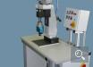
Pnevmatski pomik vrtalne enote omogoča hitri hod do obdelovanca in povratni hod, vgrajena hidravlična zavora pa zagotavlja tekoč in miren delovni hod vrtalne enote, katerega hitrost je mogoče tudi nastavljati.
S prigraditvijo večvretenske vrtalne glave pa se produktivnost in uporabnost enote bistveno povečata.
Večvretenske vrtalne glave so namenjene za istočasno vrtanje lukenj ali rezanje navojev. Družina glav omogoča vrtanje minimalnih medosnih razdalj (od 14 mm) in do premera lukenj 10 mm. Velika uporabnost glav je zagotovljena z možnostjo nastavljanja medosnih razdalj, s prigraditvijo na večino modelov obstoječih vrtalnih strojev, enostavno montažo svedrov s pomočjo stročnic in možnostjo rezanja navojev.
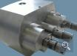
Pri vrezovanju navojev z večvretenskimi glavami priporočamo uporabo nastavkov za kompenzacijo vzporednosti izvrtin in potisne ter izvlečne sile. S tem zagotovimo zanesljivo delovanje in ustrezno kvaliteto navojev.
ORODJA
Orodja za vrtanje se imenujejo svedri. Skoraj vsi svedri so dvorezilni z dvema popolnoma enakima reziloma. Izjeme so svedri za globoko vrtanje (globina luknje je večja od osmih premerov svedra), ki imajo samo eno ali pa dve neenaki rezili.
Vijačni sveder
Za izdelavo valjastih lukenj (predvsem vrtanje v polno) z ne preveliko globino uporabljamo skoraj samo vijačni sveder. To je orodje za grobo obdelavo. Luknje narejene z vijačnim svedrom so za določene namene dovolj okrogle in natančne v aksialni smeri.
Spiralne svedre lahko dobimo za najrazličnejše kategorije materialov, kot so les, jeklo, aluminij, barvno kovino, keramiko, kamen in beton. Čeprav se nam na prvi pogled včasih zdijo povsem podobni, pa so med njimi velike razlike tako v obliki kot tudi v trdoti in lastnosti materiala.
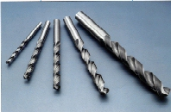
V glavnem poznamo dve izvedbi vijačnega svedra: za manjše premere z valjastim držajem in za večje premere s stožčastim držajem.
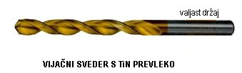
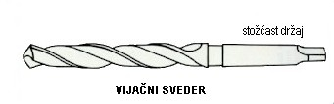
Vrh vijačnega svedra ima dve popolnoma enaki rezili. Iz slike so razvidni tudi posamezni nazivi in označbe posameznih delov vijačnega svedra.
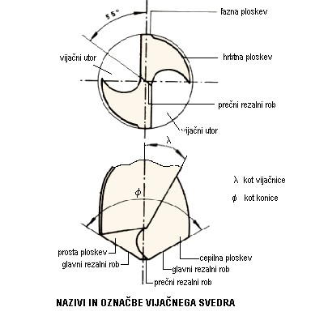
Vsekakor sta za vijačni sveder značilna dva vijačna utora za odvajanje odrezkov, ki dasta v prerezu z obema prostima ploskvama dva ravna glavna rezalna roba. Utora morata imeti takšno globino, da ostaja v sredini, zaradi trdnostnih razlogov, jedro. Proti držalu postajata utora zaradi večjega jedra vedno plitvejša. Vijačnici sta običajno rezkani in zbrušeni. Praktično vso delo opravita oba glavna rezalna robova. Kot vijačnice λ je odvisen od materiala, ki ga vrtamo. Od vrste materiala, ki ga vrtamo, je odvisen tudi kot konice svedra ϕ . Najprimernejši koti konice svedra so bili določeni le na podlagi izkušenj.
Najugodnejše kote prikazuje razpredelnica:
Obdelovani material | Kot vijačnice λ ( ⁰ ) | Kot konice ϕ ( ⁰ )
Jeklo.... 700N/mm² | 30 | 118
Jeklo700N/mm²..... | 25 | 118
Legirano jeklo za poboljšanje | 35...40 | 118
Baker | 40...45 | 100
Med | 40...45 | 140
Aluminij | 18...20 | 130
Trda guma | 20 | 60
Na rezalnem robu se pojavijo podobni koti kot pri struženju. Te kote lahko opazujemo ko sveder miruje. Pri vrtanju se koti rezanja spremenijo, zato govorimo o delovnih kotih.

α | Prosti kot | α _{r} | Delovni prosti kot
β | Kot klina | β | Kot klina
γ | Cepilni kot | γ _{r} | Delovni cepilni kot
 |  | ρ | Kot smeri rezanja
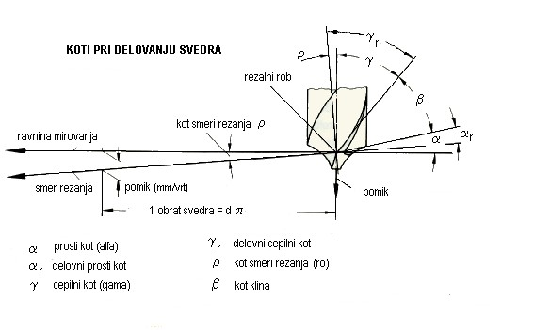
Rezalni rob se pomika v luknjo po vijačnici, zato je smer rezanja nagnjena za kot ρ . Zaradi tega se prosti kot zmanjša, cepilni kot pa poveča. Kot ρ je odvisen od pomika (s) svedra - če je pomik večji, se poveča tudi kot ρ in obratno. Pomik ne sme biti prevelik, ker se prosti kot tako zmanjša, da velja α _{r} = 0. Takrat prosta ploskev svedra drsa po že obdelani površini in orodje se lahko poškoduje ali celo zlomi.

Premer svedra merimo na vrhu. Za svedre od φ 10 do φ 80 je premer izdelan v toleranci h9. Da se na bokih pri vrtanju ne bi pojavilo preveliko trenje, se premer svedra od konice proti držaju zmanjšuje za 0,1 do 0,15mm na 100mm.

Dva rezalna roba povezuje prečni rezalni rob, ki ga vidimo, če gledamo sveder s čela. Prečni rezalni rob leži pod kotom 55⁰. Izkušnje kažejo, da prečni rezalni rob material obdelovanca v glavnem le trga in odriva in je zato le nujno zlo, saj bi brez njega sveder razpadel na dva dela. Ima silno neugodno geometrijo: cepilni kot je na njem močno negativen, zato se na njem pojavljajo zelo velike sile. Rezalne pogoje pa lahko izboljšamo, če skrajšamo prečni rezalni rob z dodatnim brušenjem vijačnih utorov.
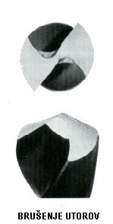
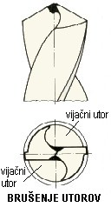
Drug način za izboljšanje rezalnih pogojev je, da na najbolj obremenjenem delu, to je na največjem premeru, zmanjšamo kot konice in tako zmanjšamo specifično rezalno silo na rezalnem robu.
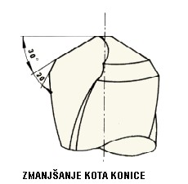
Če primerjamo vijačni sveder s stružnim nožem, so pogoji pri vrtanju vsekakor težji kot pri struženju. Dva rezalna roba na svedru, vpliv prečnega rezalnega robu, kjer je hitrost praktično enaka nič, in odvzemanje odrezkov po sili dajejo drugačno sliko kot pri struženju.
Svedri za vrtanje v beton
Njihova značilnost je konica iz karbidne Trdine, zato jim rečejo tudi WIDIA svedri. Pri vrtanju morajo opravljati še aksialno gibanje (udarjanje kot kladivo), zato ima sveder na držalu utore, stroji pa so pnevmatska kladiva.
Svedri za les
na splošno prepoznamo po njihovi centrirani konici (izjema so svedri za opaže), ki omogoča natančno nastavitev, po obeh v eni liniji ležečih nasprotnih si rezilih ter po nabrušeni spirali.
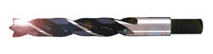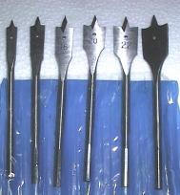
Običajno so svedri rezkani iz masivnega kosa krom-vanadijevega orodnega jekla, pri posebej kakovostnih izvedbah pa so brušeni. Brušene različice imajo od konice do konca enak premer, medtem ko se rezkani tipi za velike premere lukenj izdelujejo z ožjim trupom.
Posebej za akumulatorske vijačnike lahko dobimo posebno kratke specialne svedre za les iz visoko odpornega jekla (HHS), ki jih lahko vstavimo neposredno v šestrobno vpenjalo vrtalnega vretena, kar olajša delo tudi tam, kjer je prostor omejen.
Kačasti svedri za les, zaradi svoje oblike imenovani tudi kačasti , imajo centrirano konico s koničnim navojem, ki omogoči hiter pomik in natančno vodenje. Značilna spirala skrbi za optimalno odstranjevanje ostružkov.
Vezani materiali na lesni osnovi so trši od masivnega lesa, kar povzroči hitrejšo obrabo svedra. Pomagamo si lahko z univerzalnimi svedri, ki imajo v konici vlotana rezila iz karbidne trdine. Z njimi lahko natančno in čisto vrtamo tudi v iverne plošče.
Svedri za steklo in keramiko
Oblika svedra za steklo bolj spominja na puščico kot na običajen sveder. Rezila so obrušena z diamanti in poleg stekla brez težav vrtajo tudi v porcelan in ploščice. Oster sveder je primeren le za čisto vrtanje pri nizkem številu obratov.
Za vrtanje ploščic in keramike se običajno uporabljajo spiralni svedri z rezili iz trde kovine, obrušeni s keramiko. Primerni so tudi za obdelovanje marmorja.
Pozor: Teh svedrov ne smemo uporabljati na udarnem vrtalniku, število obratov naj bo kolikor je le mogoče nizko. Draga, vendar trdnejša alternativa so specialni svedri s prevleko iz trdih diamantnih drobcev
Centrirni svedri
Uporabljamo jih za izdelavo centriranih izvrtin pri gredeh. Prvi del svedra izdela izvrtino, ki jo nato drugi del razširi.
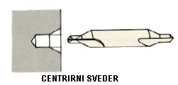
Stopničasti svedri
Uporabljamo jih za vrtanje lukenj za vijake z valjasto glavo.
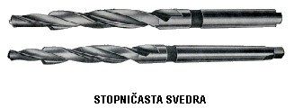
Svedri za globoko vrtanje
Uporabljamo jih za globoke luknje, katerih globina je večja od osmih premerov svedra. Za globoko vrtanje z manjšim premerom uporabljamo vretenski ali tudi topovski sveder, ki ima po celi dolžini utor za odvajanje odrezkov. Navadno je tudi prevrtan po celi dolžini. Skozi to izvrtino dovajamo hladilno tekočino pod velikim tlakom, ki hladi rezilo in odplavlja odrezke po utoru na prosto.
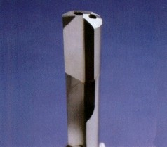
Za večje izvrtine-od 40 mm naprej- pa uporabljamo sveder BTA. Ta sveder je sestavljen iz glave in ustrezno dolgega držaja v obliki cevi; oba sta spojena z navojem. Z njim dobimo dobro površino ( Rt od 3 do 8 µm), je pa problematično odvajanje odrezkov.
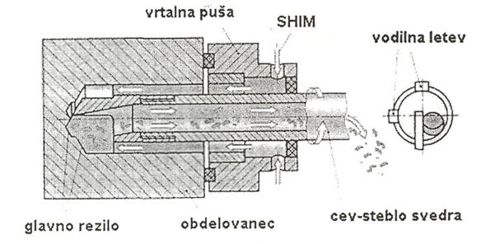
Še novejši pa je ejektorski sveder, ki je dvorezilen in je vsako rezilo sestavljeno iz ploščic iz karbidnih trdin. Ima deljiv rezilni rob, zato so rezalne sile manjše, je manjše trenje in manjša obraba svedra.

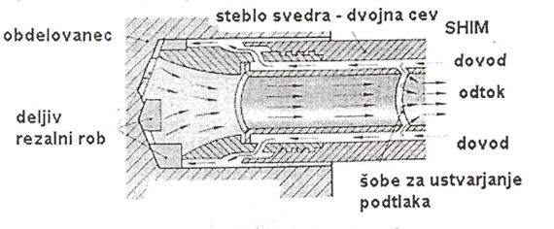
Najenostavnejše pa sveder hladimo, če ga med vrtanjem večkrat potegnemo iz izvrtine, čeprav ni ekonomično.

Svedri za vrtanje z jedrom
Namenjeni so za vrtanje velikih premerov. Pri tem načinu izrežemo samo zunanji pas izvrtine; v sredi ostane jedro, ki ga je včasih še mogoče koristno uporabiti – n.pr. za preizkušanje materiala.
